Чрез
Председателя на Общински съвет – Русе

До
г-н Пенчо Милков
Кмет на Община Русе

П И Т А Н Е

На основание чл. 33, ал. 1, т. 4 от Закона за местното самоуправление и местната администрация и чл. 103, ал. 2 във връзка с чл. 104 от Правилника за организацията и дейността на Общински съвет - Русе, неговите комисии и взаимодействието им с общинската администрация.

от Светлозар Симеонов,
общински съветник в Общински съвет – Русе

ОТНОСНО: Инфраструктурата, достъпа и безопасността около блок 401 в ж.к. „Чародейка Север“

УВАЖАЕМИ ГОСПОДИН МИЛКОВ,

Живущи в блок 401 в ж.к. „Чародейка - Север“ поставят въпроси за състоянието на тротоарните настилки и бетоновите плочи около блока, организацията и достатъчността на паркоместата, както и за пешеходната и транспортната свързаност със сградата на „Общински пазари – Русе“.
По данни на гражданите тежкотоварна и обслужваща техника, използвана за зареждане и обслужване на търговската част, преминава в непосредствена близост до жилищната сграда и под прозорците на живущите. Наблюдават се компрометирани настилки и бетонови плочи, както и пукнатини по сградата. Причините за тези увреждания следва да се установят чрез оглед и техническа експертна оценка.
С оглед безопасността на живущите, нормалното обслужване на търговските обекти и необходимостта от трайно инфраструктурно решение, моля да получа конкретен писмен отговор на следните въпроси:
1.Извършвано ли е досега обследване на тротоарите, бетоновите плочи, подходите и прилежащите площи около блок 401? Ако да – кога, от кого и какви са констатациите?
2.Ще бъде ли организиран съвместен оглед с участието на компетентните дирекции на Община Русе, „Общински пазари – Русе“, представители на живущите и правоспособен строителен инженер?
3.Предвижда ли се специализирана оценка на пукнатините по сградата и при необходимост конструктивно обследване или геодезическо наблюдение, за да се установят характерът, развитието и възможните причини за тях?
4.Каква е собствеността и устройственото предназначение на терените, настилките, подходите и паркоместата около блок 401 и сградата на „Общински пазари – Русе“? Кои субекти отговарят за тяхната поддръжка?
5.Има ли възможност за ремонт и преустройство на компрометираните настилки, както и за обособяване, възстановяване или маркиране на допълнителни паркоместа за живущите при запазване на безопасен пешеходен и авариен достъп?
6.Предвижда ли се подобряване на пешеходната и транспортната свързаност между блок 401 и сградата на „Общински пазари – Русе“? Има ли изготвен проект, схема или инвестиционно намерение?
7.Какъв е утвърденият маршрут и режим за достъп на тежкотоварна и обслужваща техника до търговската част? Съответстват ли широчината, носимоспособността и организацията на движение на фактическото натоварване?
8.Може ли да бъде определен алтернативен маршрут и обособена зона за товаро-разтоварни дейности, така че тежкотоварните автомобили да не преминават непосредствено под прозорците на живущите?
9.До реализиране на трайно решение могат ли да се въведат временни мерки – ограничение на тонажа, часови диапазон за зареждане, забрана за престой, подходяща сигнализация и контрол?
10.Какви конкретни действия ще бъдат предприети, кои общински звена и дружества ще отговарят за тях, от какъв източник могат да бъдат финансирани и в какви срокове ще бъдат изпълнени?
Предлагам преди окончателното становище да бъде проведен оглед на място с представители на живущите, за да бъдат точно обозначени засегнатите участъци и маршрутът на обслужващата техника.

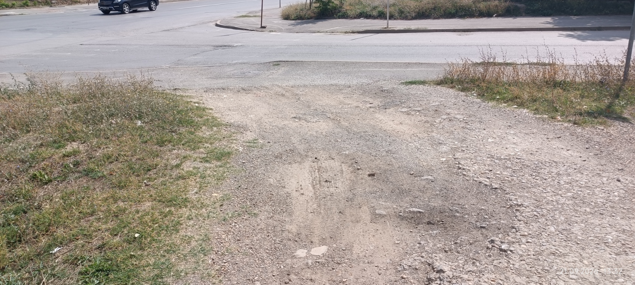

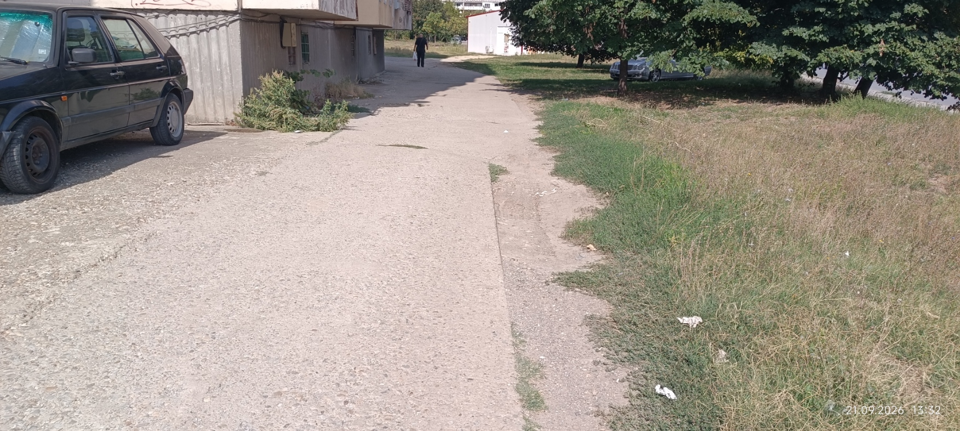

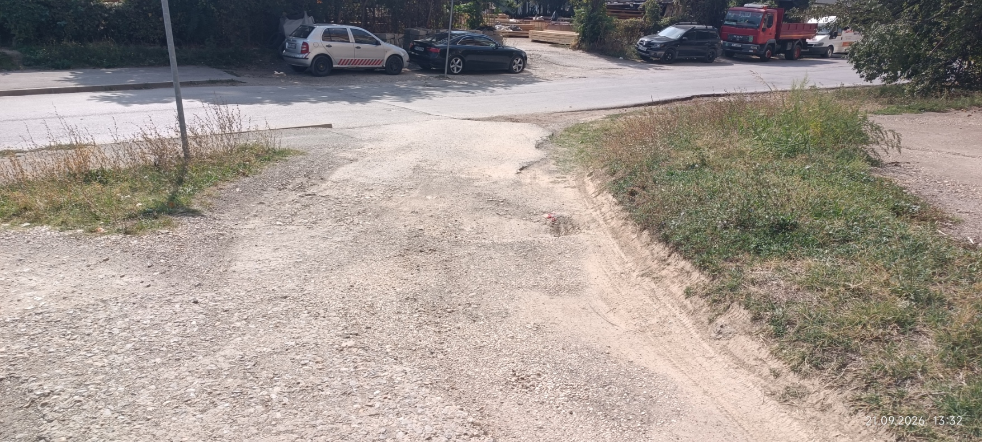

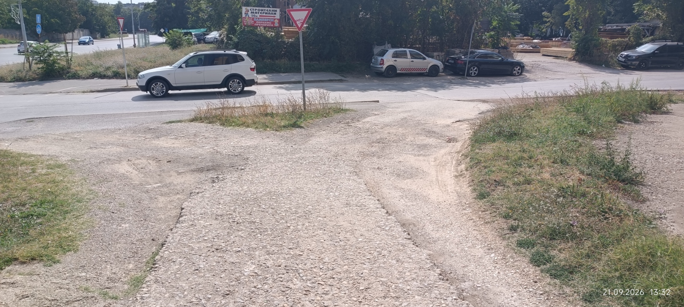

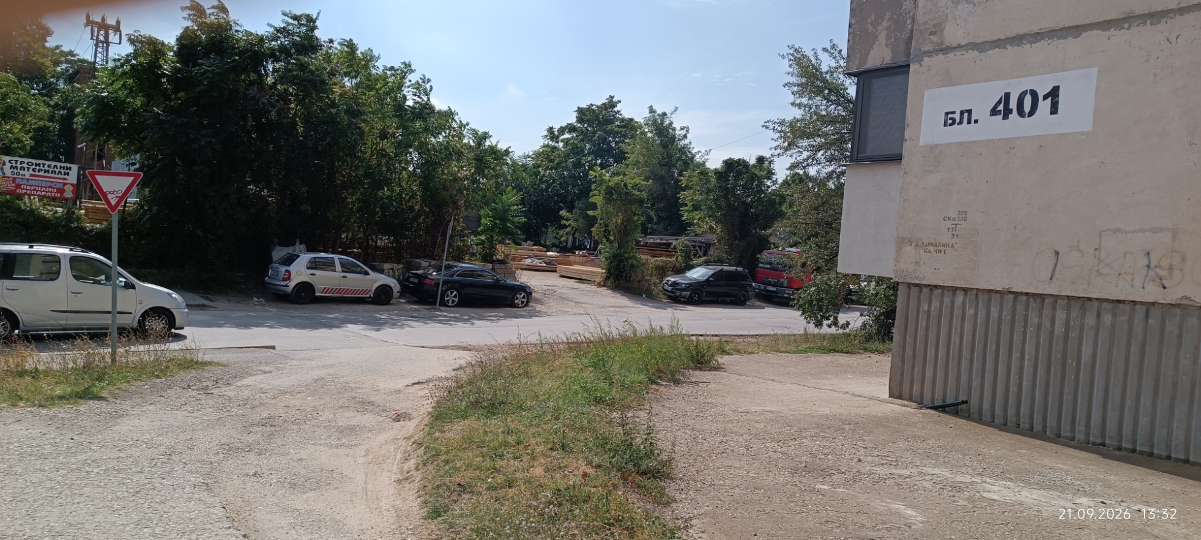

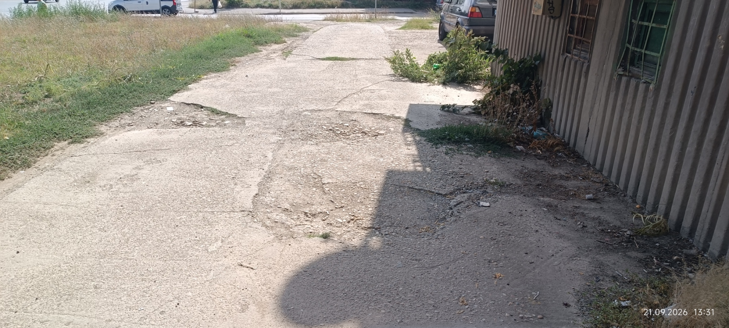

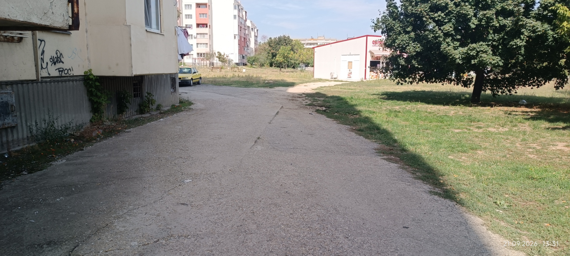

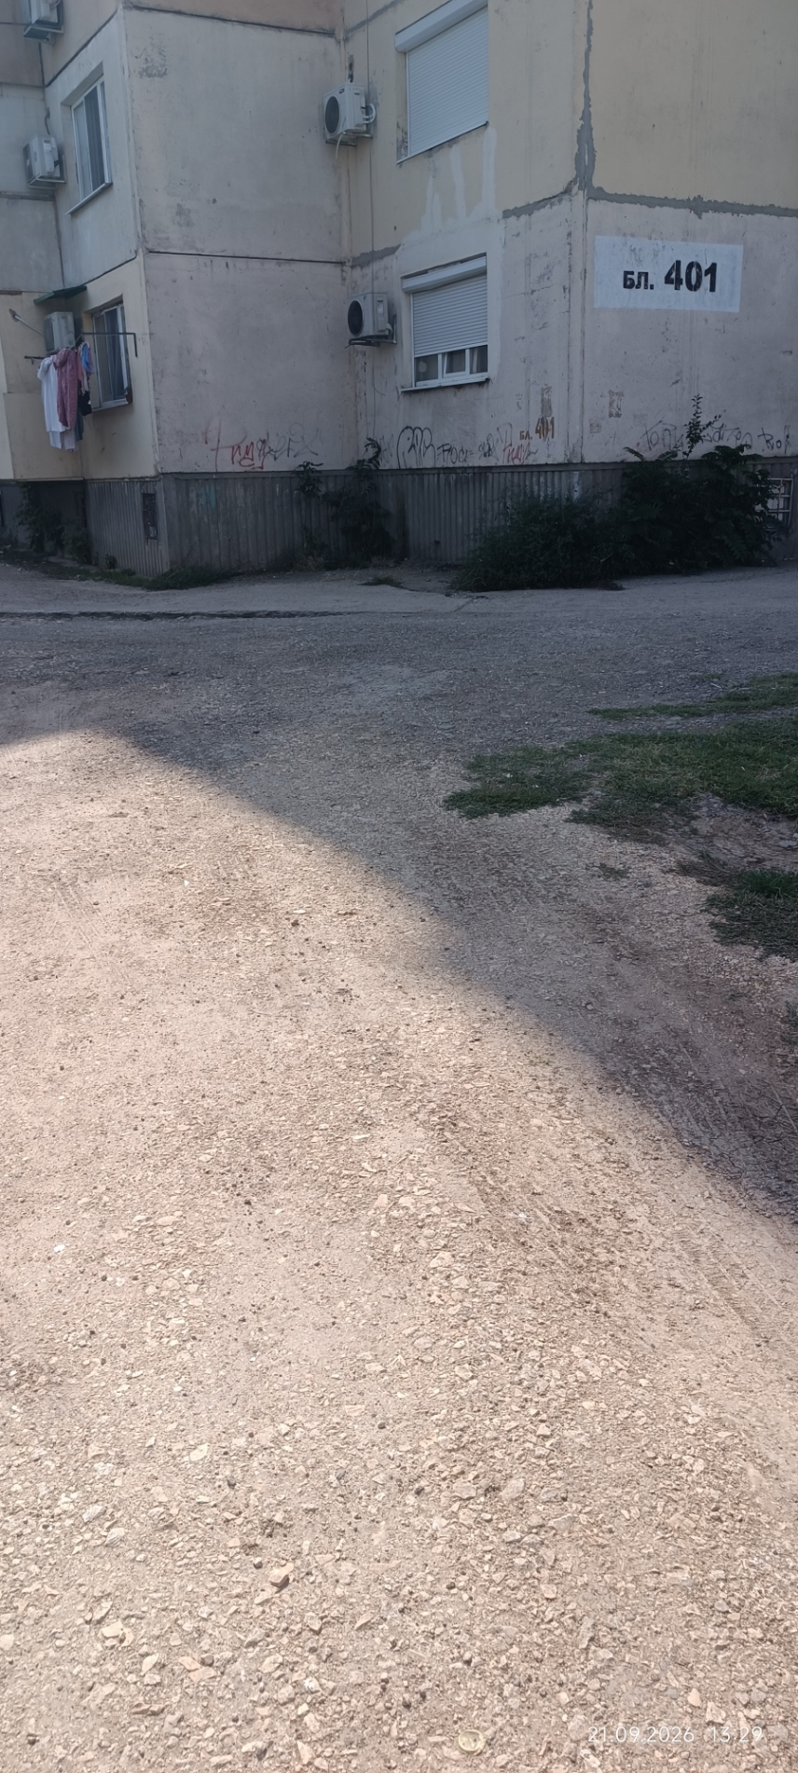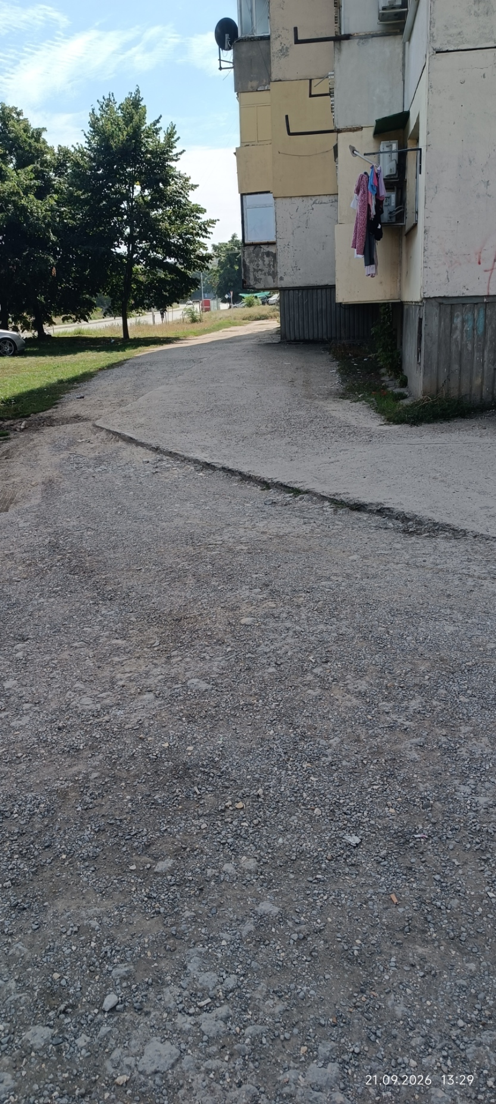

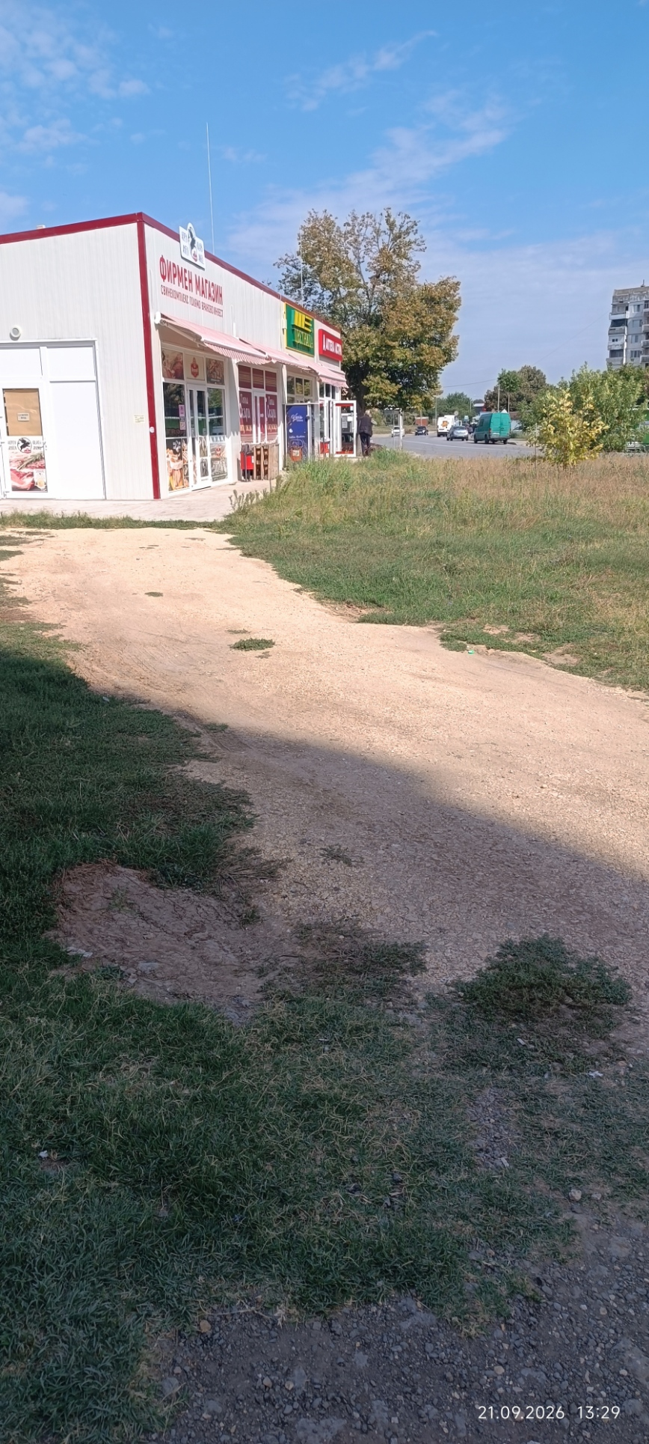

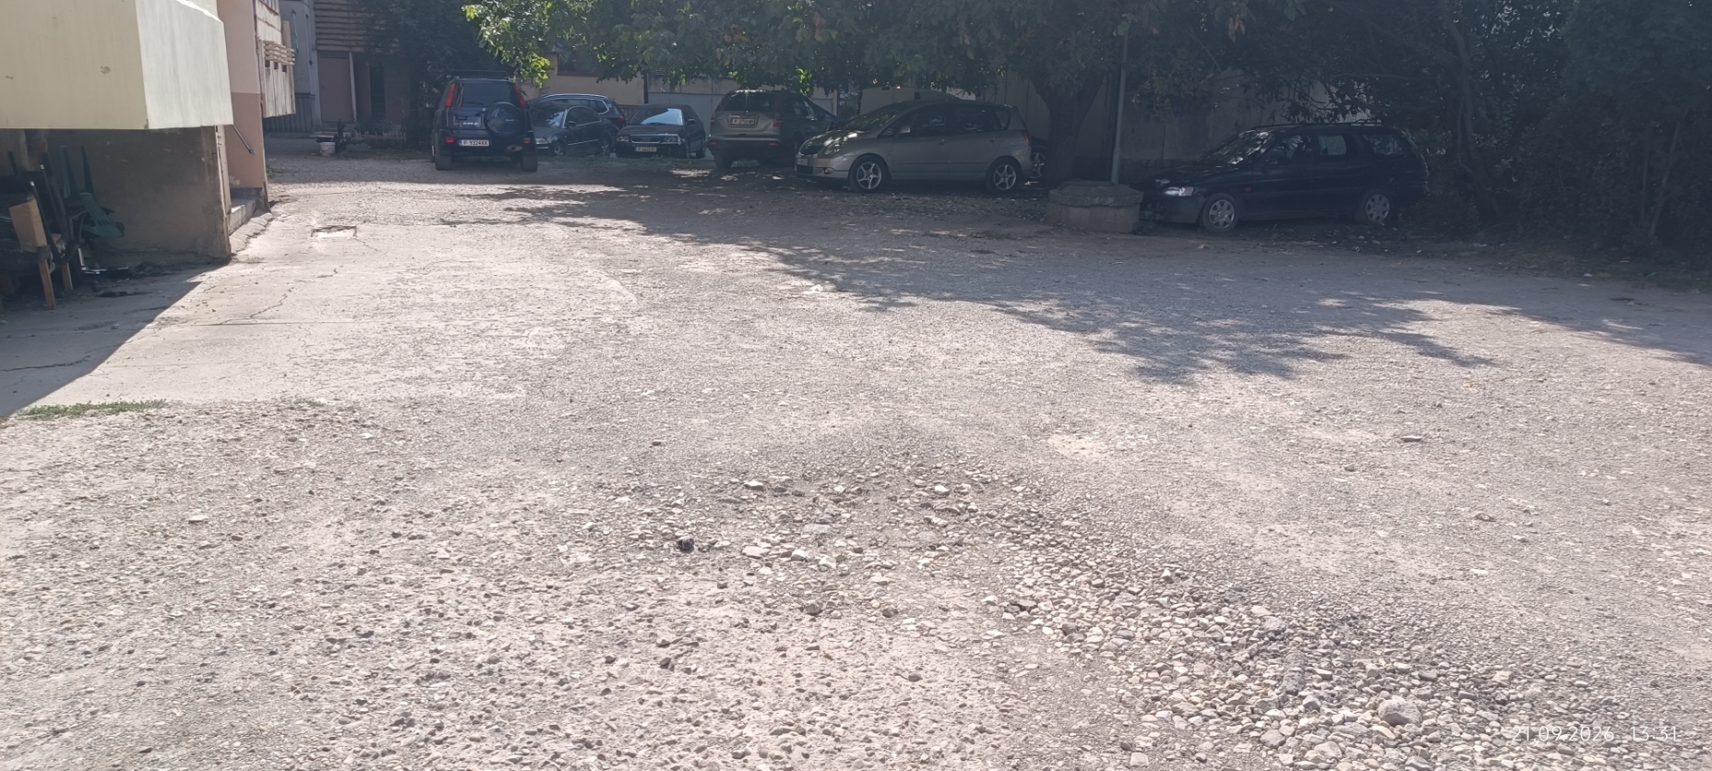

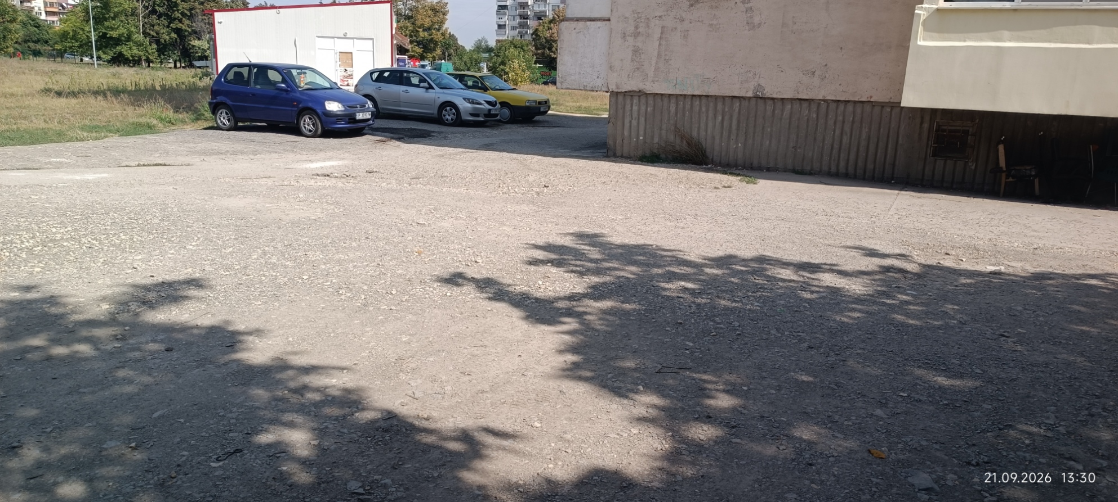

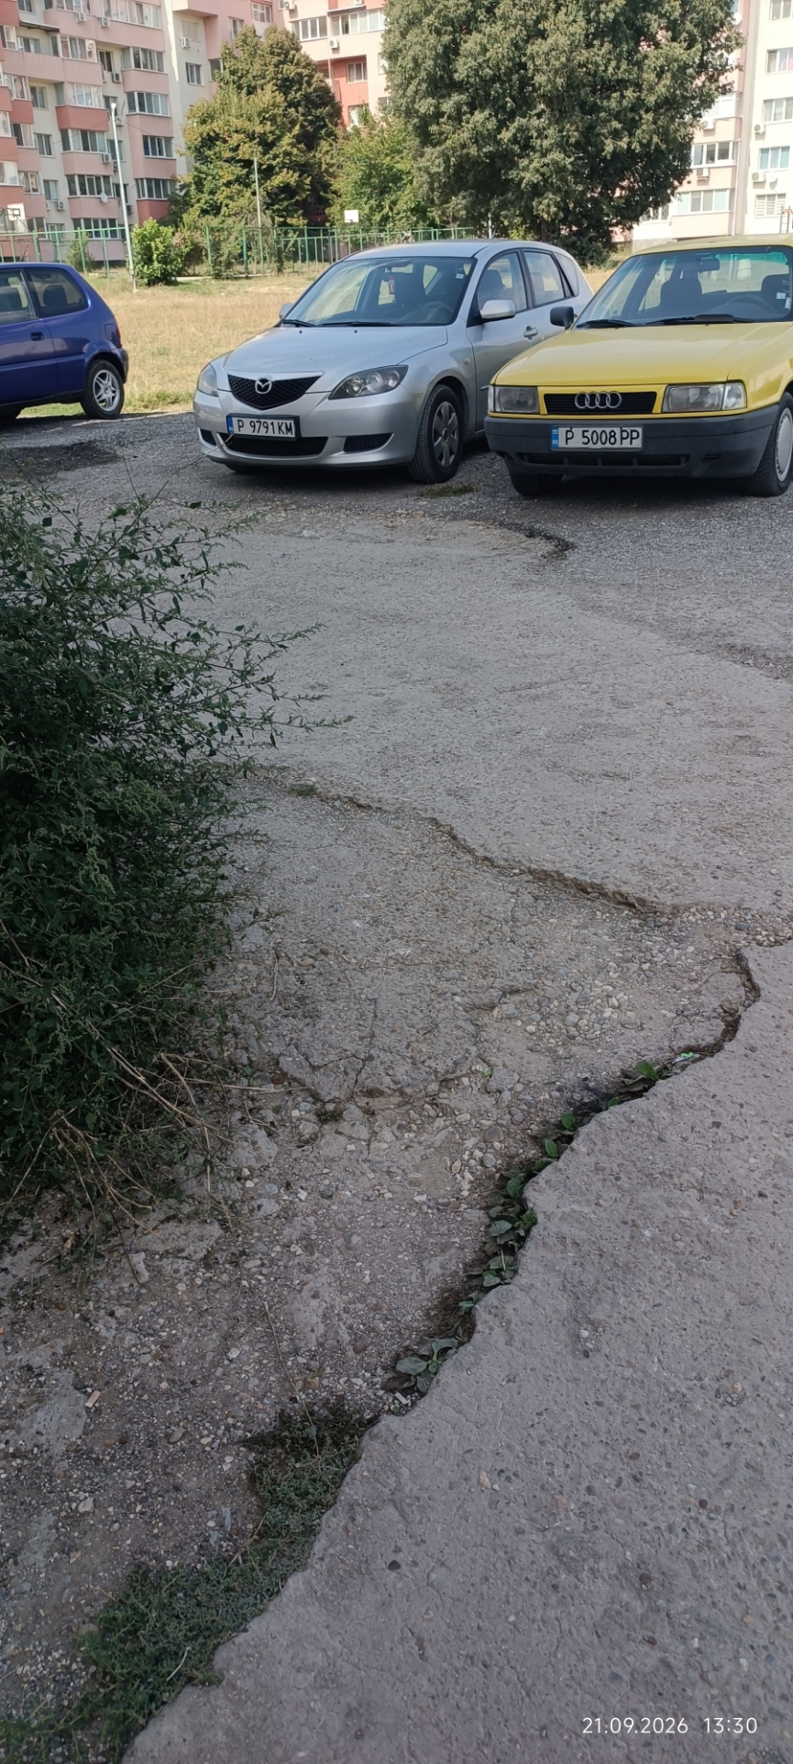

Предвид гореизложеното, прилагам подписка от гражданите и желая да получа писмен отговор на сесията, която ще се проведе през месец 29.10.2026 г.

30.09.2026 г. С уважение:
/Светлозар Симеонов/

